Лабораторная работа № 11

Настройка NAT.Планирование

Оразгелдиев Язгелди

Содержание

Список иллюстраций

Список таблиц

# 1 Цель работы

Провести подготовительные мероприятия по подключению локальной сети организации к Интернету.

# 2 Задание

1. Построить схему подсоединения локальной сети к Интернету;
2. Построить модельные сети провайдера и сети Интернет;
3. Построить схемы сетей L1, L2, L3;
4. При выполнении работы необходимо учитывать соглашение об именовании.

# 3 Выполнение лабораторной работы

Модельные предположения: - В сети провайдера располагаются 2 медиаконвертера provider-mc-1 и provider-mc-2 для связи с подсетью «Донская» и сетью модельного Интернета, маршрутизатор provider-gw-1 и коммутатор provider-sw-1. Оборудование соединяется между собой по Fast Ethernet согласно схеме. - В модельной сети Интернет располагаются 4 сервера www.yandex.ru, www.rudn.ru, stud.rudn.university и esystem.pfur.ru, коммутатор internet-sw-1 и медиаконвертер internet-mc-1 для связи с сетью провайдера. Серверы подключены к коммутатору посредством Fast Ethernet, коммутатор подсоединён к медиаконвертеру также по Fast Ethernet. - Имена и адреса серверам Интернета и маршрутизатору провайдера задаются согласно табл. 11.1. При этом учитывается, что под сеть адресов модельного Интернета выделяется адрес 192.0.2.0/24, а под сеть провайдера 198.51.100.1

Network Address Translation (NAT) — механизм преобразования IP-адресов транзитных пакетов. В частности, механизм NAT используется для обеспечения доступа устройств локальных сетей с внутренними IP-адресами к сети Интернет .

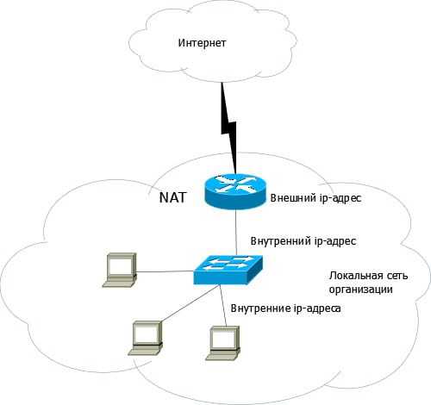

Рис. 1: Схема сети с NAT

Внесли изменения в схему в схему L1 сети, добавив в неё сеть провайдера и сеть модельного Интернета с указанием названий оборудования и портов подключения.

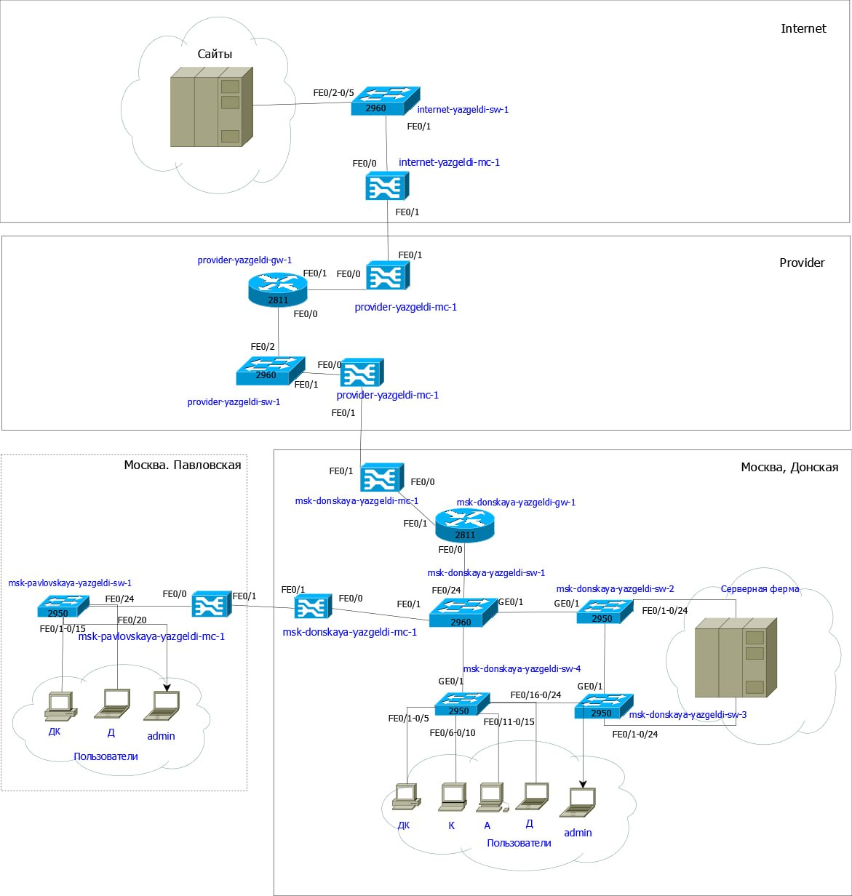

Рис. 2: Схема L1 сети с выходом в Интернет

Внесли изменения в схемы L2 и L3 сети, указав адреса и VLAN сети провайдера и модельной сети Интернета. Скорректировали таблицы распределения IP-адресов и портов.

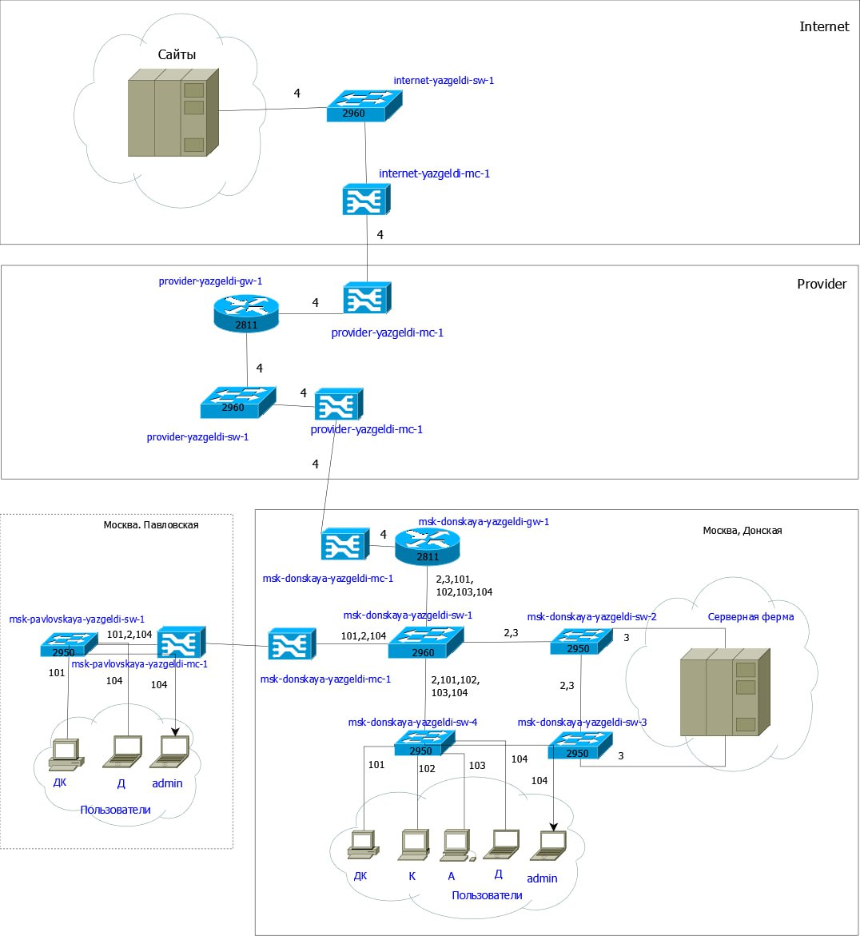

Рис. 3: Схема L2 сети с выходом в Интернет

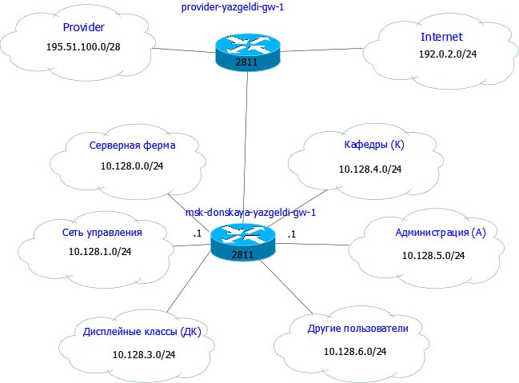

Рис. 4: Схема L3 сети с выходом в Интернет

В итоге в схему рабочей среды мы добавили: 4 медиаконвертера, 2 коммутатора типа Cisco 2960-24Т, маршрутизатор типа Cisco 2811, 4 сервера. Присвоили им названия

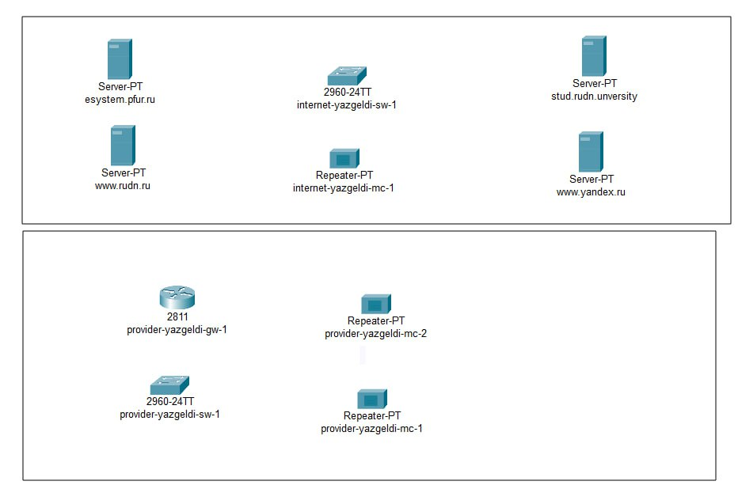

Рис. 5: Размещение новых устройств

В физической области добавили 2 здания: провайдер и интернет. Присвоили им имена, перенесли из сети Донская оборудование провайдера и модельной сети в соответствующие здания

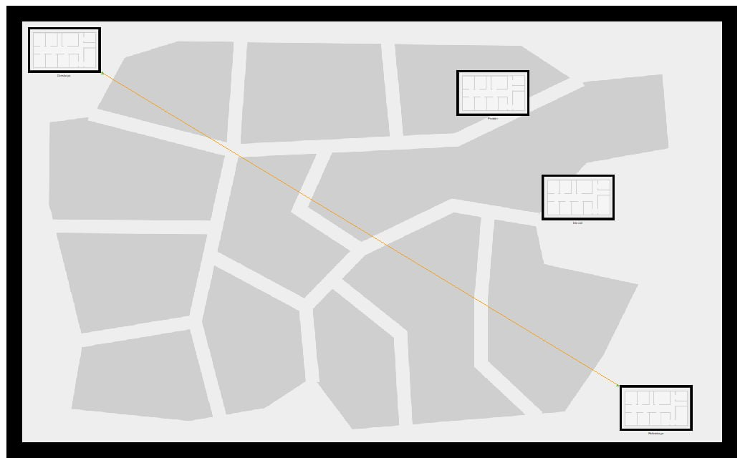

Рис. 6: Схема сети в физической области Пакет Трейсер

На медиаконвертерах заменили имеющиеся модули на PT-REPEATERNM-1FFE и PT-REPEATER-NM-1CFE для подключения витой пары по технологии Fast Ethernet и оптоволокна соответственно

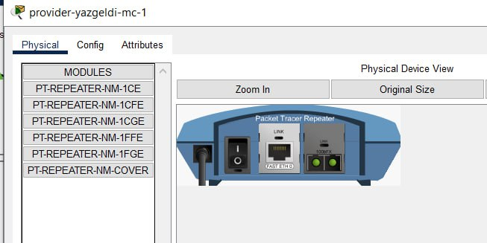

Рис. 7: Медиаконвертер с модулями PT-REPEATER-NM-1FFE и PT-REPEATER-NM-1CFE

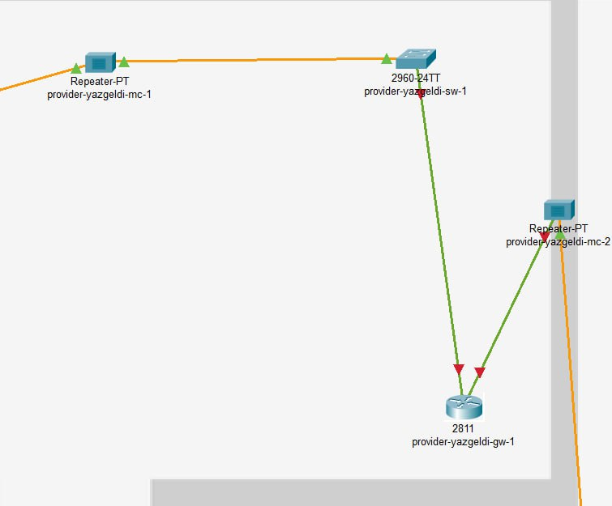

Рис. 8: Оборудование в здании сети провайдера

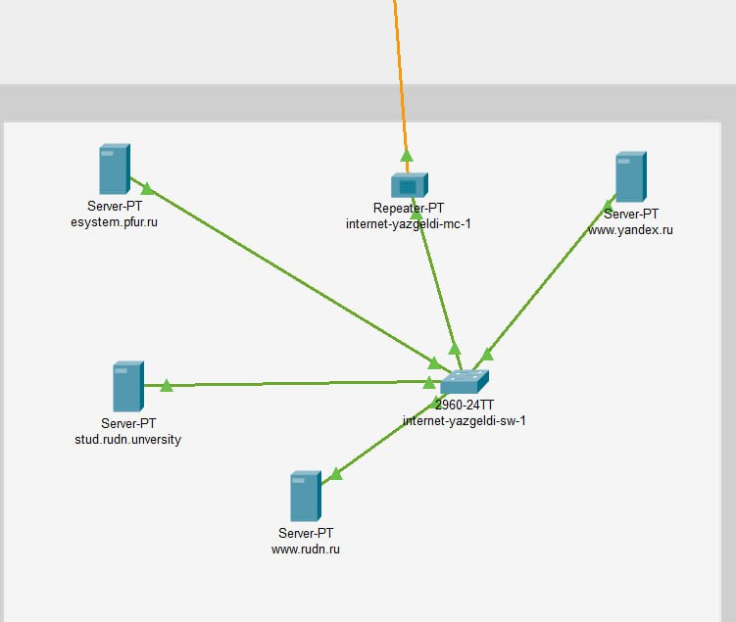

Рис. 9: Оборудование в здании сети модельного Интернета

Проведем соединение объектов согласно скорректированной схеме L1

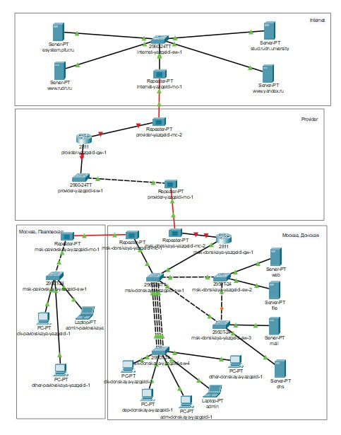

Рис. 10: Схема сети с выходом в Интернет

Прописали IP-адреса серверам согласно таблице. В качестве примера ниже представлено задание данных одному из серверов

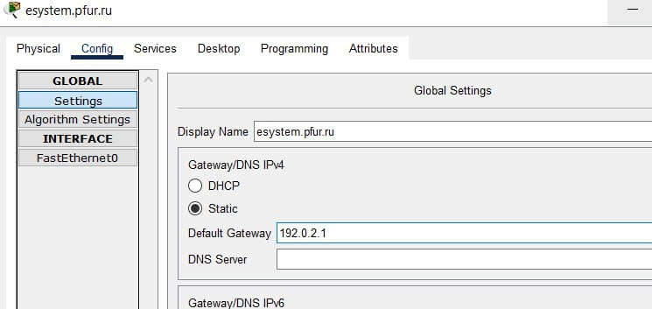

Рис. 11: Задание адреса шлюза

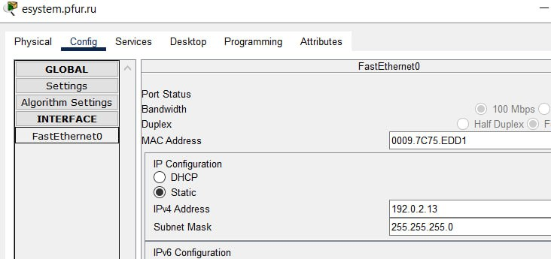

Рис. 12: Задание IP-адреса

Задали сведения о серверах и прописали их на ДНС сервере сети Донская

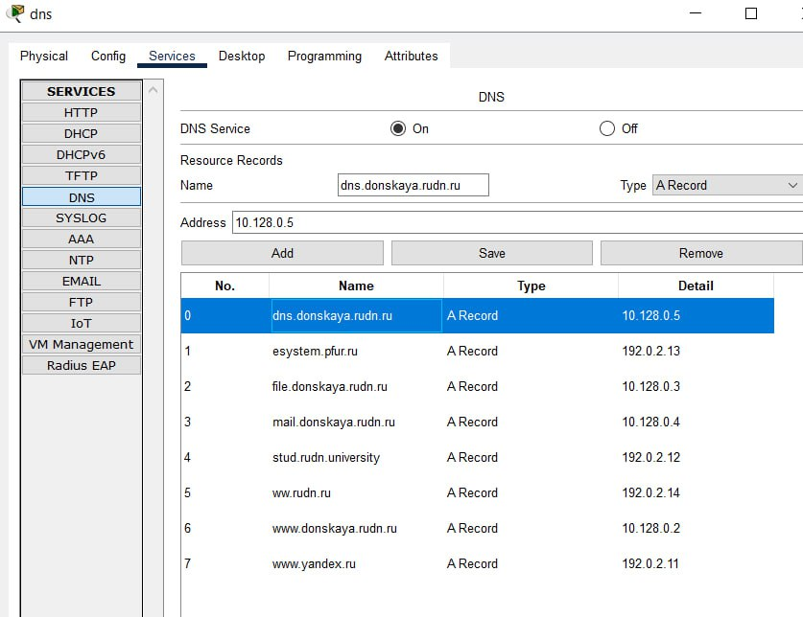

Рис. 13: Добавление ДНС-записей

# 4 Выводы

В процессе выполнения лабораторной работы мы провели подготовку по подключению локальной сети организации к Интернету

# 5 Контрольные вопросы

1. Что такое Network Address Translation (NAT)? Network Address Translation (NAT) — механизм преобразования IP-адресов транзитных пакетов. В частности, механизм NAT используется для обеспечения доступа устройств локальных сетей с внутренними IP-адресами к сети Интернет.
2. Как определить, находится ли узел сети за NAT? Проанализирорвать конфигурации маршрутизатора или другого сетевого оборудования, которое может выполнять функции NAT.
3. Какое оборудование отвечает за преобразование адреса методом NAT? Преобразование адреса методом NAT может производиться почти любым маршрутизирующим устройством — маршрутизатором, сервером доступа, межсетевым экраном. Наиболее популярным является SNAT, суть механизма которого состоит в замене адреса источника (англ. source) при прохождении пакета в одну сторону и обратной замене адреса назначения (англ. destination) в ответном пакете.
4. В чём отличие статического, динамического и перегруженного NAT? Статический осуществляет преобразование адресов по принципу 1:1, динамический 1:N, а перегруженный N:1.
5. Охарактеризуйте типы NAT. Типы NAT: - статический NAT (Static NAT, SNAT) – осуществляет преобразование адресов по принципу 1:1 (в частности, один локальный IP-адрес преобразуется во внешний адрес, выделенный, например, провайдером); - динамический NAT (Dynamic NAT, DNAT) – осуществляет преобразование адресов по принципу 1:N (например, один адрес устройства локальной сети преобразуется в один из адресов диапазона внешних адресов); - NAT Overload (или NAT Masquerading, или Port Address Translation, PAT) – осуществляет преобразование адресов по принципу N:1 (например, адреса группы устройств локальной подсети преобразуются в один внешний адрес, при этом дополнительно используется механизм адресации через номера портов).